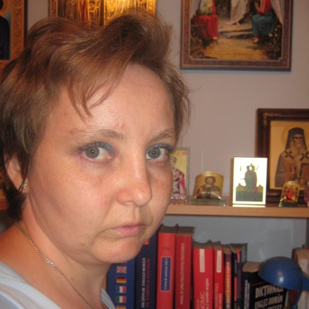 LEBENSLAUF

SIMONA POP

Freiberufliche Übersetzerin

Angebotene Sprachkombinationen:

- ENGLISCH – RUMÄNISCH
- RUMÄNISCH – ENGLISCH

ANGABEN ZUR PERSON:

Name / Vorname  Adresse  Telefonnumer  E-mail  Skype IM  Staatsangehörigkeit  Geburtsdatum | Simona Pop  Rumänien, Komitat Bihor, Dorf Mădăras, Postleizahl: 417330, Hauptstraße, No. 173.  (+40) 784 67 99 71  simonna111@rocketmail.com / freelancetranslator5.5@gmail.com  freelancetranslator5  Rumänisch  03.10.1978

BERUFSERFAHRUNG:

1. | 02. 06.2015 – Gegenwart | Freiberufliche Übersetzerin  Pop Simona – Übersetzerin. (Selbständiger).
2. | 01.09.2009 – 31.08.2011  01.09.2007 – 31.08.2008  01.09.2006 – 31.08.2007 | Englischlehrerin  Grundschule mit 8 Jahrgängen
3. | 01.10.2003 – 01.06.2006 | Verkäuferin  Einkaufszentrum
4. | 01.10.2002 – 15.06.2003 | Englischlehrerin  Grundschule mit 8 Jahrgängen

AUSBILDUNG:

1. | 2003 – 2006 | Universität Großwardein. (Oradea). Literaturwissenschaftliche Fakultät.  Fachgebiet: Englische Sprache und Literatur.
2. | 1999 – 2002 | Universität Großwardein (Oradea). Literaturwissenschaftliche Fakultät.  Fachgebiet: Bibliothekswesen
3. | 1993 – 1997 | Nationalkolleg „Teoder Neș“ Großsalontha (Lyzeum)  Real-Profil, mit Schwerpunkt Naturwissenschaften (Chemie-Biologie)

WEITERBILDUNG:

1. | 12.05.2016 – 28.08.2016 | Britische Geschäfts- und Kommunikationsakademie –Kommunikation in der Wirtschaft
2. | 12.05.2016 – 28.08.2016 | Britische Geschäfts- und Kommunikationsakademie –Geschäftsenglisch
3. | 26.02.2015 – 30.04.2015 | „GLOBAL TEAM“ Sprachzentrum – Juristisches Englisch
4. | 01.10.1999 - 01.10.2001 | Internationale Korrespondenz Institut – Deutsche Sprache

Muttersprachen: Rumänisch und Ungarisch
Andere Sprachen:
Englisch - C2
Deutsch – A2
Spanische – A1

2012 | Zertifikat ausgestellt vom Justizministerium Geprüfte Übersetzerin und Dolmetscherin für Englisch
2003-2006 | Psychopädagogische, methodische und praktische Bildung  Universität Großwardein.  Institut für Erziehungswissenschaften
08.2008 | Definitivat im Lehramt  Universität Großwardein.  Institut für Erziehungswissenschaften
EHRENAMTLICH:
1. | 06.12.2017 - Gegenwart | Ehrenamtliche übersetzerin (Englisch-Rumänisch/Rumänisch-English) für  TED (Abkürzung für Technology, Entertainment, Design)  https://www.ted.com/profiles/9032379/translator
2. | 13.01.2015 – 13.01.2017 | Ehrenamtliche übersetzerin (Englisch-Rumänisch/Rumänisch-English) für  Verein für angewandte Psychologie und knüpfende Wissenschaften, Republik Moldau
3. | 01.03.214 – 30.08.2014 | Ehrenamtliche übersetzerin (Englisch-Rumänisch/Rumänisch-English) für  SOS Autism - Verein von Gemeinnutzen Moldau, Republik Moldau
4. | 01.01.2014 – 01.01.2015 | Ehrenamtliche übersetzerin (Englisch-Rumänisch/Rumänisch-English) für  Verein der rumänischen Funker, Buzau, Komitat Buzau, Rumänien
5. | 01.03.2013 – 01.03.2014 | Ehrenamtliche übersetzerin (Englisch-Rumänisch/Rumänisch-English) für  Verein der orthodoxen Jugendlichen, Galati, Komitat Galati, Rumänien

